1. 윈도우

-코드

-실행 환경

Windows 7, 10

Visual studio 2017

Wireshark(Windows) 2.6.1(검증)

사용 언어: C

사용 라이브러리: WinPcap 4.1.2 Developer's Pack+WinPcap 4.1.3+pcap 헤더

-제약사항

Pcap 헤더 하나만으로 windows 환경에서 실행가능.

단, 반드시 해당 라이브러리가 선행설치 되어야함.

WinPcap 4.1.2 Developer's Pack와 WinPcap 4.1.3를 설치한 뒤, (https://www.winpcap.org/install/default.htm)

설치 방법은 다음과 같음.

1. developer’s pack을 프로젝트 폴더에 넣고

2. 프로젝트 속성에서 .. \WpdPack\Include를 추가

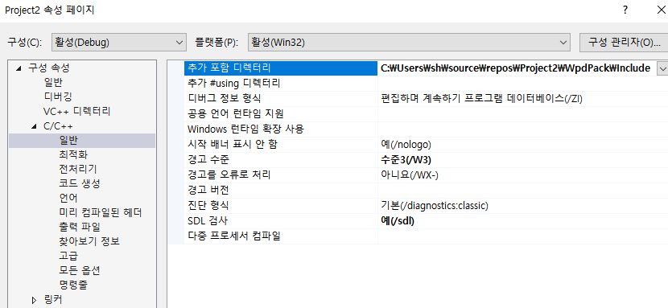

3. 프로세서 부분에서 WIN32;WPCAP;HAVE_REMOTE; 를 추가

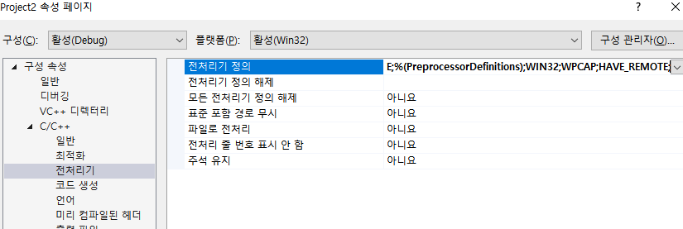

4. 다음, 링커에서 라이브러리 ..\WpdPack\Lib 를 추가

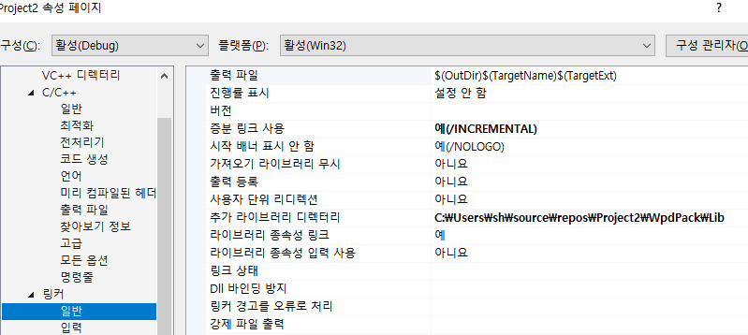

5. 마지막으로 입력에서 wpcap.lib;Packet.lib; 라이브러리를 추가

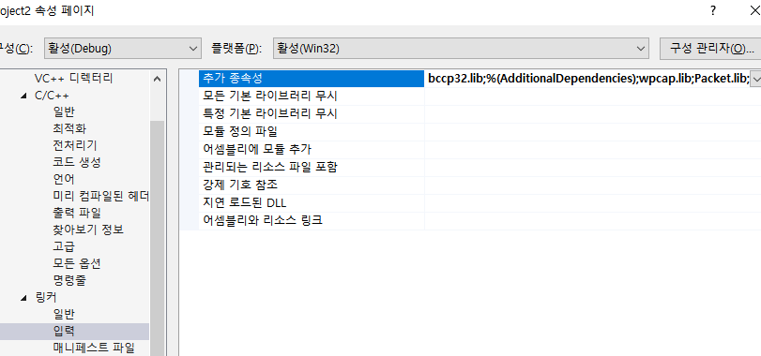

6. 설정을 저장하면 환경 설정이 끝남

코드 내부에 우리가 설정한 주소의 데이터만 받게끔 설정해두었으므로, 수정을 가하면 pcap filter부분의 설정 역시 바꾸어 주어야함.

filter설정은

https://www.tcpdump.org/manpages/pcap-filter.7.html

에서 설정가능

-참고 출처

http://www.rhyous.com/2011/11/12/how-to-compile-winpcap-with-visual-studio-2010/

https://www.winpcap.org/docs/docs_40_2/html/group__wpcapfunc.html

http://www.rhyous.com/2011/11/13/how-to-read-a-pcap-file-from-wireshark-with-c/

https://www.codeproject.com/Articles/30234/Introduction-to-the-WinPcap-Networking-Libraries

https://www.winpcap.org/devel.htm

https://www.winpcap.org/install/default.htm

https://www.tcpdump.org/manpages/pcap-filter.7.html

2. 리눅스

-코드

-실행환경

Virtualbox

CentOS 6.9

Wireshark(Redhat) (검증용)

사용 언어: C

사용 라이브러리: Libpcap

-제약사항

centos 6.9는 최초 등록한 사용자라도 sudo 명령어 권한을 주지 않음. 따라서 su –명령어로 root권한을 가져와서 사용자 등록을 할 필요가 있음.

Root 권한을 가져온 다음,

sudo yum-config-manager --enable rhel-6-server-optional-rpms

sudo yum install libpcap-devel

sudo yum-config-manager --disable rhel-6-server-optional-rpms

3개의 명령어를 실행시켜서 libpcap을 다운

다음, virtualbox에서 네트워크 설정을 bridge로 설정한 다음(VMware에서는 eth0가 vwmnet 0이 되게끔 설정) Host PC와 네트워크 동기화를 이루게 설정.

*이 부분은 까먹고 스샷 못찍고 와서 형 컴퓨터나 만희 집 가서 스샷 한번 따와야 될 거 같아요

전체적인 코드나 알고리즘은 기존 윈도우 버전과 완전히 같음.

-참고 출처

http://freesp.tistory.com/entry/CentOS%EC%97%90%EC%84%9C-gcc-gccc-make-%EC%84%A4%EC%B9%98

http://janlssary.tistory.com/226

https://serverfault.com/questions/828370/redhat-6-how-to-install-libpcap-devel

http://www.innervoice.in/blogs/2013/12/02/linux-bridge-virtual-networking/